关于2020年春季学期尔雅网络通识选修课选课及在线学习的通知

为确保学生能在规定时间内完成尔雅网络通识选修课选课及在线学习，现将相关事宜通知如下：
一、课程名称：
书法鉴赏；大学生职业生涯规划；世界建筑史；考古发现与探索；音乐鉴赏等课程。（课程名单详见学生选课系统）
二、选课对象
湖北民族大学2017-2019级普通本科学生。
三、选课时间
2020年2月5日——2020年2月11日(注：必须在此时间内选课才有效) 。
四、选课方法
第一步：确定课程
进入试看地址hbmy.fanya.chaoxing.com （平台已升级到新地址，之前的地址只保留之前的学习记录，本学期请从新地址进行登录学习）点击试看，进入试看页面，所有课程均可查看到课程简介、考核要求及主讲人信息。前五集均可以免费试看，通过试看确定感兴趣的课程。
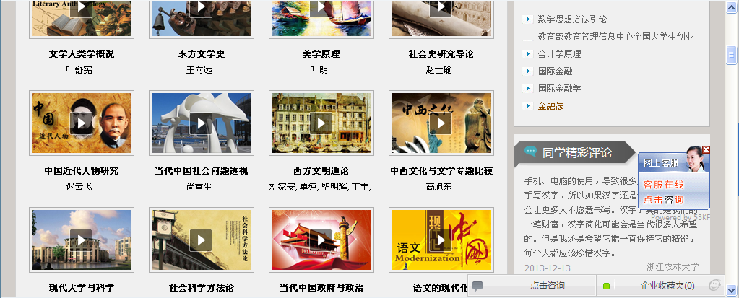
第二步：选课
登陆湖北民族大学学生选课系统进行选课，选课方法及选课原则参照我校通识选修课的选课方法及选课原则执行。
五、学习时间
2020年2月16日—5月16日
六、学习方式和考核方式
1. 选课完成之后，在学校规定开始学习时间起即可通过以下方式登录学习，遇到疑问可随时联系在线客服处理：
第一步：点击登录网址：hbmy.fanya.chaoxing.com或者进入湖北民族大学教务处主页，点击 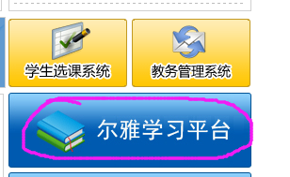模块进入湖北民族大学网络通识课平台，点击登录，在指定位置输入自己的学号，密码。初始密码为123456。 

第二步：登录以后，请务必完善个人信息。（点击“设置”完善个人信息）并在“我学的课”标题下对自己已经选好的课程点击“课程学习”。就可以开始进行课程学习了。（特别提醒：本校为学校选课。即自己已选好的课程，自己无法再另外进行其他课程的选课）
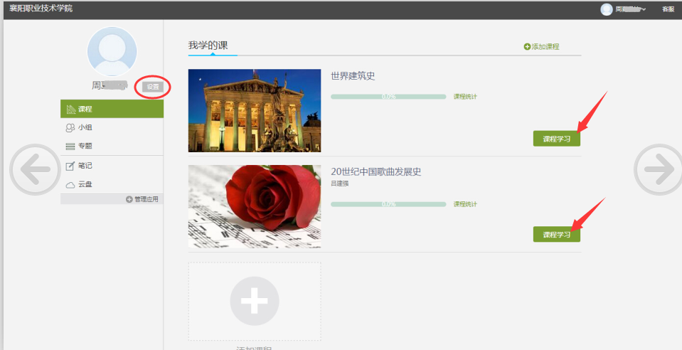
点击“课程学习”后会出现如下页面。（以“世界建筑史”为例）在下图所示的页面右侧是课程的目录，每一章节就是一段视频学习。
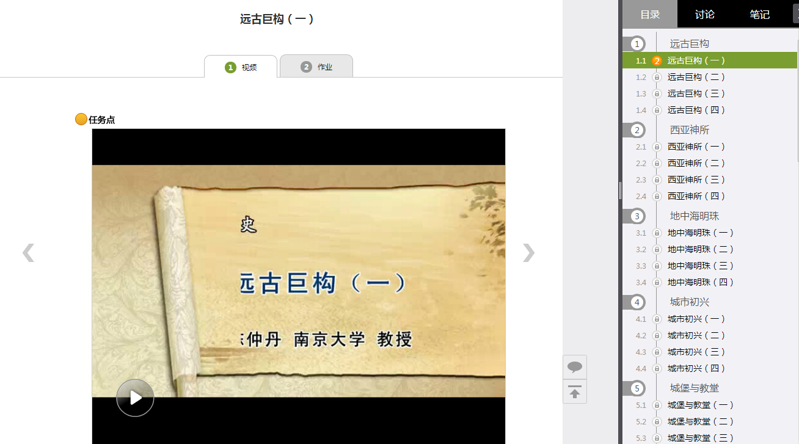
第三步：学习完视频后完成相应的课后作业
当视频学习完成以后，点击“作业”，完成相应的习题。（每一段视频学习后都有相应的习题，平时作业也算作成绩的一部分。未做的作业会显示“待做）如下图所示。
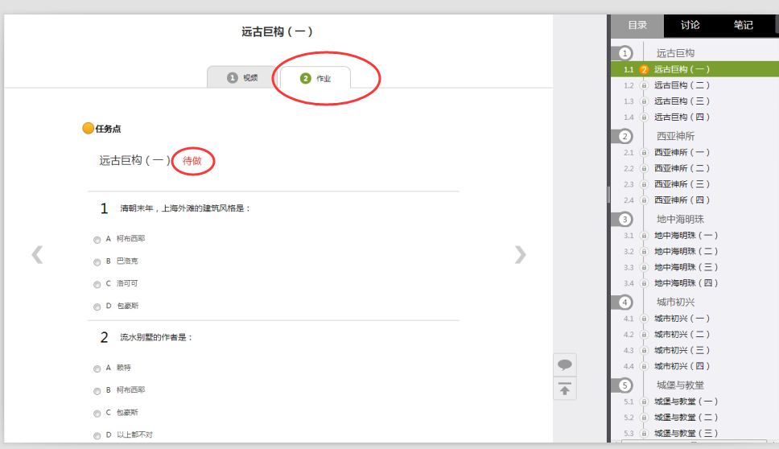
第四步：查看课程学习进度
在“学习空间”页面，点击“我的课程”，可以查看到“我学的课”、“任务点完成百分比”、“课程统计”等信息。点击课程图片、名称或者“课程学习”，可进入课程详细页面。
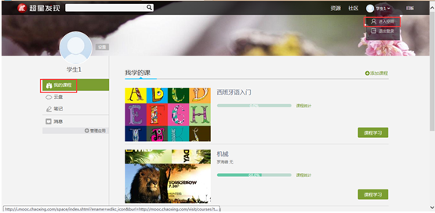
点击课程图片、名称或者“课程学习”，可进入课程详细页面，点击“继续学习”。
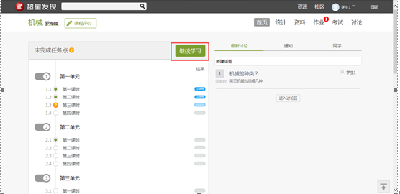
页面跳转至课程的学习页面，如图：
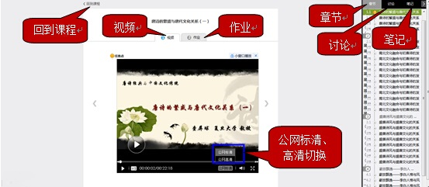
第五步：查看课程考核办法
学生在下图所示页面中，点击“进度统计”，可以查看课程的具体考核办法，包括考核内容（视频、讨论、访问数、课程测验、考试等）和所占权重。
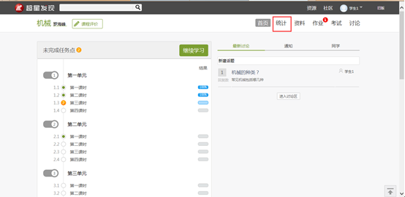
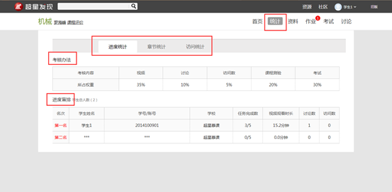
第六步：按照本课程要求完成系列学习及考试，获取学分。
特别提醒：在观看视频课程时，请注意不能快进，前面一集看完后面才能解锁，不能跳集观看，最小化窗口之后视频课程的学习将无法计时，长时间不在电脑前也将不计时。
2. 考核方式
课程成绩构成：综评成绩=视频观看（30%）+网上课堂检测（30%）+网上期末考核（40%），成绩记载为百分制，60分及格，则可获得本课程学分，并计入通识选修课学分。
观看视频：学生在系统中在线观看课程视频，系统自动根据观看的集数，记录学生的观看进度比例，并自动计算观看视频的得分。
做作业：作业是由每门课程的老师根据视频进行设置的，如：老师在某门课程的第2集视频设置了一次作业，当学生看完第2集视频后，即可进行在线答题。
考试：学生完整观看完视频、完成作业后，该课程的考试信息自动呈现给学生，学生即可进行在线考试。注意：学生需完整观看视频（学习进度达到100%）方能参加期末考试，否则取消考试资格。
七、其它注意事项
学校不统一安排上课时间、地点。学生根据自身时间在课程开放时间内完成学习任务，并参加考试。成绩合格者给予登记成绩并获得相应学分。学生须按照要求完整观看完视频、完成布置的作业等学习任务，否则将不能参加该门课程的考试，该课程考核成绩以缺考记入成绩册，归入本人档案，并取消其再次选修网络课程的选课资格。

湖北民族大学教务处
2020年2月3日
2020年2月4日

